IDENTIFICAÇÃO DO CLIENTE E DO VEÍCULO
Cliente |  | Telefone
Veículo / Modelo |  | Placa
Ano / Cor |  | KM atual
Nº da OS |  | Data / Hora
Consultor |  | Técnico

Nível de combustível | ☐ Reserva | ☐ 1/4 | ☐ 1/2 | ☐ 3/4 | ☐ Cheio

1. VISTORIA EXTERNA 360°
Como preencher: dê a volta no veículo. Onde houver avaria, marque no desenho com um círculo e o número (1, 2, 3…) e descreva na tabela abaixo usando os códigos. Fotografe cada avaria.
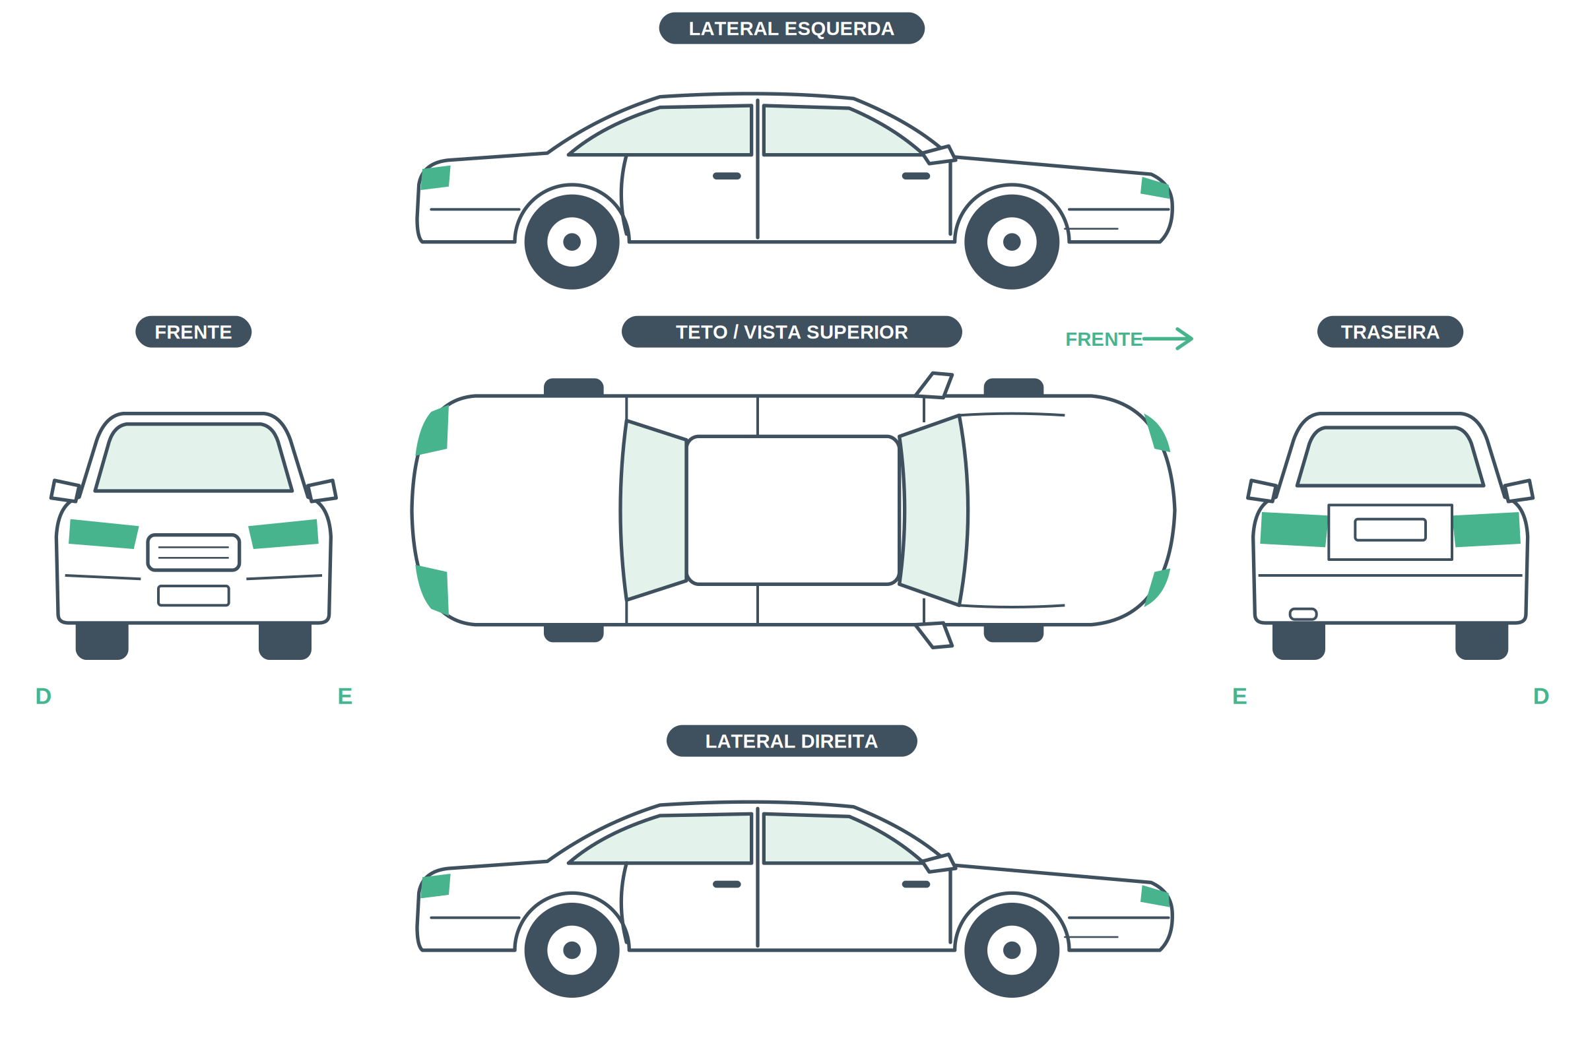

R Risco | A Amassado | Q Quebrado | T Trincado | P Pintura / descascado | F Faltando

Nº | LOCAL (ex.: porta dianteira direita) | CÓDIGO | DESCRIÇÃO / TAMANHO
1
2
3
4
5

Sem avarias externas | ☐ Confirmo que não há avarias
2. INTERIOR
INTERIOR | OK | SUJO | RASGADO | QUEBRADO | OBSERVAÇÕES
Bancos dianteiros | ☐ | ☐ | ☐ | ☐
Banco traseiro | ☐ | ☐ | ☐ | ☐
Painel e volante | ☐ | ☐ | ☐ | ☐
Forração (teto e portas) | ☐ | ☐ | ☐ | ☐
Tapetes | ☐ | ☐ | ☐ | ☐
Central multimídia / rádio | ☐ | ☐ | ☐ | ☐

3. LUZES ACESAS NO PAINEL NA ENTRADA
Como preencher: ligue a ignição e marque somente as luzes que permanecerem ACESAS.
☐ Injeção / check engine | ☐ ABS | ☐ Airbag
☐ Pressão do óleo | ☐ Bateria / carga | ☐ Temperatura do motor
☐ Freio / nível de fluido | ☐ Pressão dos pneus (TPMS) | ☐ Outra: ____________
4. ITENS E PERTENCES NO VEÍCULO
Como preencher: marque o que ESTÁ no veículo. Descreva objetos de valor em Observações.
☐ Estepe | ☐ Macaco | ☐ Chave de roda
☐ Triângulo | ☐ Documento do veículo | ☐ Chave reserva
☐ Chave de segredo (antifurto) | ☐ Tag de pedágio | ☐ Objetos pessoais

OBSERVAÇÕES GERAIS

Declaro que o veículo foi entregue à oficina nas condições descritas acima.
Cliente  Data: ____/____/______ |  | Consultor / Recepção  Data: ____/____/______


Confira a agilidade que o papel não pode oferecer
Com a Check Motors, entrada, inspeção e entrega do veículo ficam no celular, com fotos, assinatura digital e tudo salvo na nuvem.

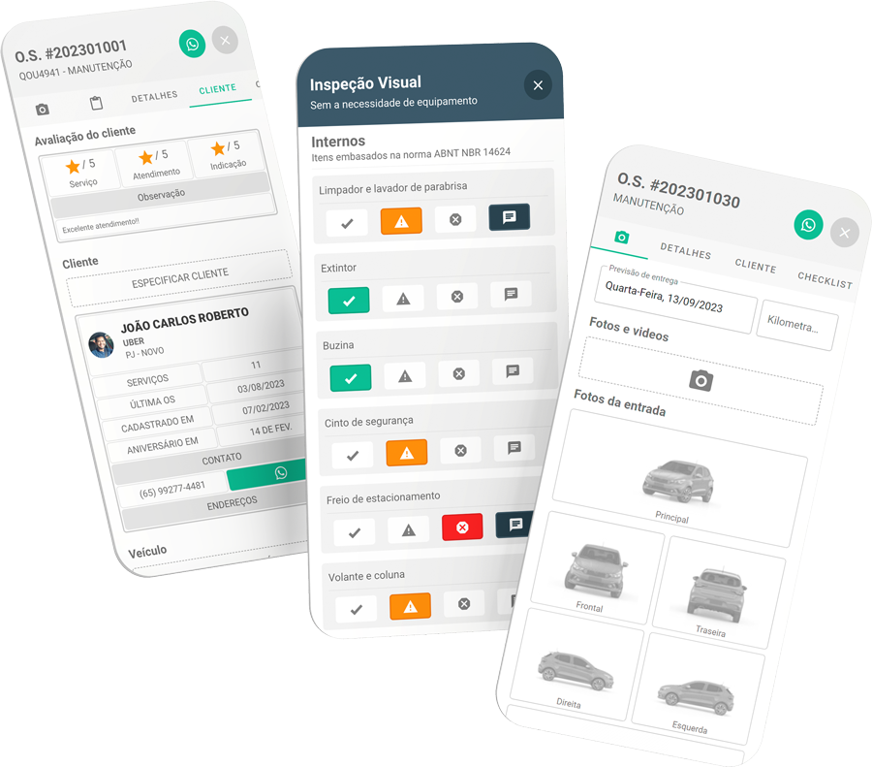 | ✔ Fotos e vídeos  Cada avaria registrada com imagem, direto na ordem de serviço.  ✔ Mais agilidade e fluidez  Toques rápidos no celular: sem prancheta e sem caneta.  ✔ Tudo salvo na nuvem  Histórico seguro, à prova de rasuras e letra ilegível.  ✔ Nada se perde  Nada de folha amassada, molhada ou extraviada.  ✔ Sem arquivo de papel  Não precisa guardar pastas e caixas de checklists.  ✔ Cliente assina remotamente  Aprovação e assinatura pelo celular, onde o cliente estiver.

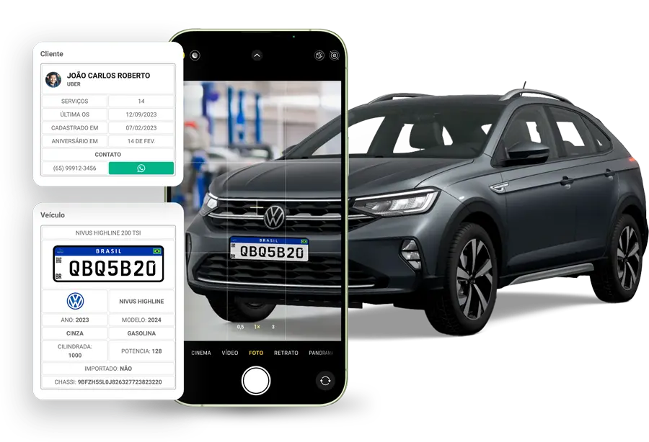 | 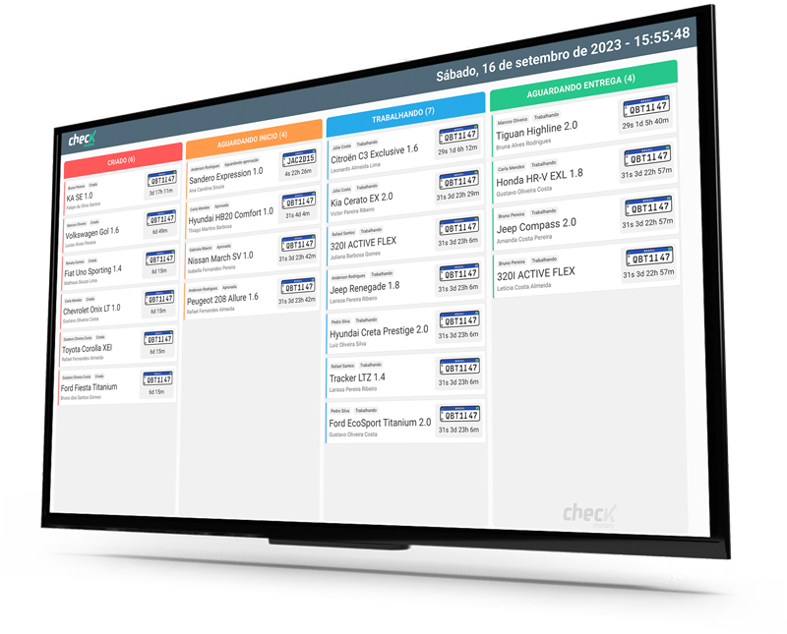
✔ Placa identificada automaticamente  Aponte a câmera e os dados do veículo são preenchidos. | ✔ Gestão à vista na TV  Quadro com o status de cada carro para toda a equipe.
PAPEL x APLICATIVO
 | FOLHA DE PAPEL | APLICATIVO CHECK MOTORS
Registro de avarias | ✘ Descrição escrita à mão | ✔ Fotos e vídeos
Bens e avarias na chegada | ✘ Geram dúvidas e discussões | ✔ Registrados: evita desentendimentos
Comprovação do serviço | ✘ Só a palavra da oficina | ✔ Fotos do serviço executado
Rasuras e letra ilegível | ✘ Acontecem | ✔ Não existem
Armazenamento | ✘ Pastas e caixas | ✔ Nuvem, acesso de qualquer lugar
Assinatura do cliente | ✘ Só presencial | ✔ Presencial ou remota
Identificação do veículo | ✘ Escrita à mão | ✔ Leitura automática da placa
Status de carros e equipe | ✘ Perguntando no pátio | ✔ Tempo real, com quadro na TV
Ordem de serviço ao cliente | ✘ Folha simples | ✔ OS profissional compartilhada
Padrão de atendimento | ✘ Depende de quem preenche | ✔ Prático e padronizado
Imagem da oficina | ✘ Igual à concorrência | ✔ Diferencia da concorrência

Troque a prancheta pelo celular ou tablet.
Conheça a Check Motors: checkmotors.net • Instagram @checkmotors.app

